Resumen Autómatas y Lenguajes formales

Unidad 1 : Lenguajes, Gramáticas y Autómatas.

Lenguajes, Gramáticas y Autómatas

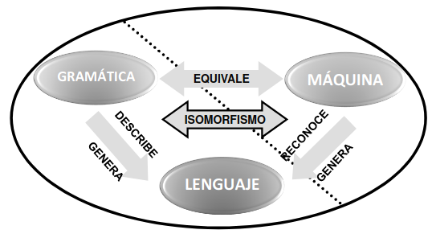
- Maquina abstracta o autómata:
  - Dispositivo teórico capaz de recibir y transmitir información.
  - Manipula cadenas de símbolos que se le presentan a la entrada produciendo otras cadenas de símbolos en su salida mediante un conjunto de estados que contienen la información necesaria para poder deducir, dado un símbolo, cual sera el símbolo de salida dado un determinado momento.
- Gramática:
  - Da cuenta de la estructura de un lenguaje, es decir, de las sentencias que lo forman, proporcionando las formas validas en que se pueden combinar los símbolos del alfabeto.
  - El concepto de gramática procede de los estudios de Chomsky en su búsqueda de una descripción formalizada de las oraciones de un lenguaje natural.
  - A partir de ella se puede construir una maquina reconocedora o aceptadora del lenguaje del lenguaje generado por esa gramática., de tal forma que cuando reciba una determinada cadena de símbolos, indicara si dicha cadena pertenece al lenguaje o no.
  - Chomsky clasifico las gramáticas en 4 grandes grupos.
    - Gramáticas de Tipo 0 (sin restricciones o o gramáticas de estructura de frases).
    - Gramáticas de Tipo 1 (sensibles al contexto)
    - Gramáticas de Tipo 2 (independientes del contexto).
    - Gramáticas de Tipo 3 (regulares).
  - Cada tipo añade restricciones al tipo inmediatamente superior.
  - Cada una de estas gramaticas es capaz de generar un tipo de lenguaje.

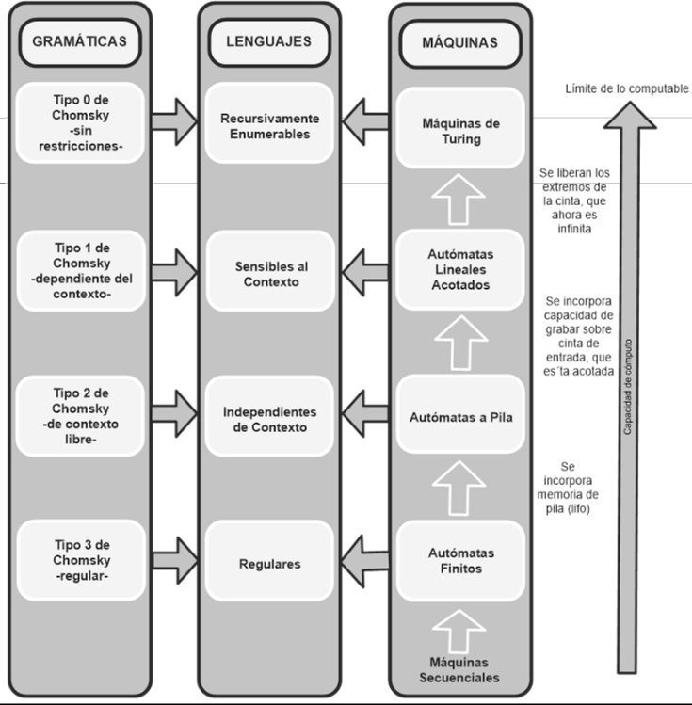
Definiciones básicas

- Símbolos:
  - Elementos de un alfabeto
  - Representación distinguible de información.
  - Entidad atómica e indivisible.
- Alfabeto:
  - Conjunto de símbolos finito y no vació.
  - Se representa con letras griegas mayúsculas, usualmente Σ.
- Palabra o Cadena de Caracteres:
  - Secuencia finita de símbolos seleccionados de un alfabeto.
  - Un caso particular es la cadena vaciá, es aquella que tiene cero apariciones de símbolos.
  - Se representa con ε o λ.
  - Longitud de palabra, |w| es la cantidad de símbolos que contiene (contando las repeticiones).
- Potencias de un alfabeto:
  - Si Σ es un alfabeto, Σ^{k} es el conjunto de las cadenas de longitud k, tales que cada uno de los símbolos de las mismas pertenece a Σ.
  - El conjunto de todas las palabras que se pueden formar con los símbolos de un alfabeto Σ se llama universo del discurso o lenguaje universal de Σ y se representa con Σ*.
- Lenguaje:
  - Conjunto de palabras, también llamadas cadenas o sentencias que estan formadas por simbolos de un alfabeto.
  - Se clasifican en:
    - Lenguajes formales:
      - Creados para fines específicos.
      - No evolucionan.
      - Obedecen reglas preestablecidas.
    - Lenguajes naturales:
      - Reglas gramaticales que rigen su estructura han sido desarrolladas con posterioridad para explicar esta ultima.
  - Se llama Lenguaje L definido sobre el alfabeto Σ a cualquier subconjunto de Σ*.
  - Especificación:
    - Por comprensión:
      - L = {w ϵ Σ* / w cumple la propiedad P}.
    - Por extensión:
      - Enumerando sus componentes.

Operaciones

- Con cadenas:
  - Concatenación:
    - Sean x,y ϵ Σ*. Donde |x|=i, |y|=j. Se llama concatenación de las palabras e a la palabra o bien

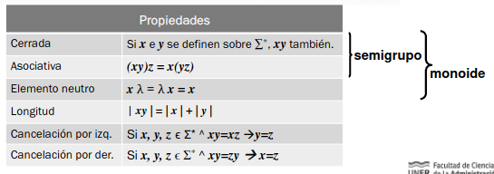
  - Potencia:
    - Se denomina potencia i-ésima de una palabra a la operación que consiste en concatenarla consigo misma i veces.

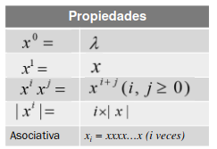
  - Reflexión, cadena refleja o inversa:
    - Sea

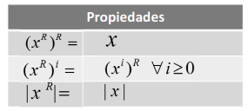
  - Concatenación
    - Sean dos lenguajes

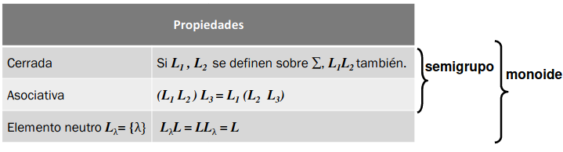
  - Unión:
    - Sean dos lenguajes Σ*

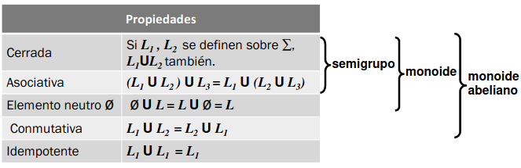
  - Intersección:
    - Sean dos lenguajes Σ*

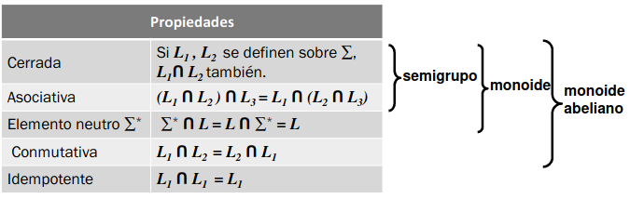
- Operaciones sobre lenguajes:
  - Diferencia:
    - Sean dos lenguajes Σ*

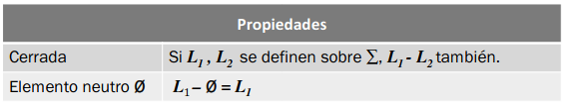
  - Complementación:
    - Se denomina complemento de L, al lenguaje que contiene todas las palabras sobre el alfabeto Σ y que no pertenecen a L.
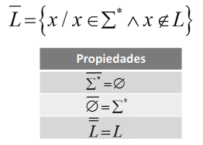
  - Lenguaje reflejo:
    - Sea L un lenguaje:

  - Potencia:
    - Se denomina potencia i-ésima de un L a la operación que consiste en concatenarlo consigo mismo i veces.

  - Clausura o Cierre positivo:
    - Si L es un lenguaje:

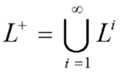
  - Clausura o Cierre o Cerradura de Kleene:
    - Si L es un lenguaje:

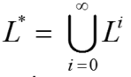
    - L* es el conjunto de contiene:
      - La palabra vacía λ.
      - El conjunto L.
      - Todas las palabras formadas por la concatenación de miembros de L*.
Relacion Lenguajes-Autómatas

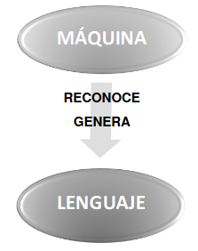
- Dadas en el estudio de automatas aceptadores, generadores y traductores. Es relevante:
  - El estudio matemático de estas máquinas.
    - Capacidades.
    - Sintesis.
- La aplicación de esta teoría en el diseño de lenguajes, editores, compiladores, intérpretes:
  - Expresar el diseño de un compilador como la interconexión de varios de estos modelos.
  - Implementar o simular estos modelos con programas.

Aceptadores

- En aceptador es un automata diseñado fundamentalmente para aceptar o rechazar cadenas.
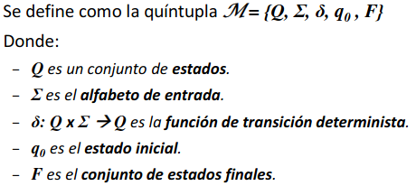
Generadores

- Un generador es un autómata que genera símbolos de un alfabeto finito, cuando es encendido.

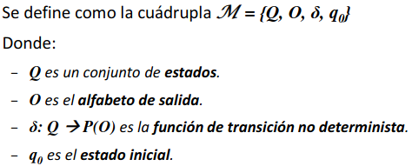
Traductor

- Opera de manera determinista.
- Util en diseño de compiladores.

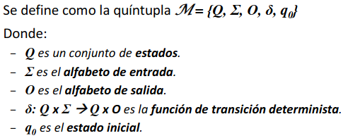
Gramáticas formales

- Descripciones estructurales de las sentencias de los lenguajes.
- Definen lenguaje mediante reglas de producción.
- La sintaxis de un lenguaje de programación es una definición de lo que constituye un programa gramaticalmente válido en dicho lenguaje. Queda especificada por un conjunto de reglas:
  - Reglas léxicas: especifican el conjunto de caracteres que constituyen el alfabeto del lenguaje y la forma en que estos se combinan para formar palabras validas.
  - Reglas sintácticas: especifican la forma en que se construyen las estructuras validas de un programa.

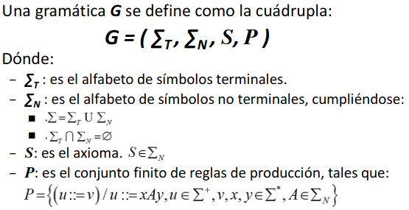
- Produccion o Regla (x::=y)
  - Es un par ordenado de palabras.
  - Si se encuentra x como parte de cualquier palabra v, se puede sustituir x por y en v.
- Derivacion directa v => w
  - Aplicacion de una produccion (x::=y) a una palabra v para convertirla en otra palabra w. Donde:

- Derivacion v => *w
  - Aplicacion de una secuencia de producciones a una palabra.

- Derivacion mas a la izquierda:
  - Se utiliza en cada derivación directa la producción aplicada a los símbolos más a la izquierda de la palabra.

- Derivacion mas a la derecha:
  - Se utiliza en cada derivación directa la producción aplicada a los símbolos más a la derecha de la palabra.

- Forma sentencial: x es forma sentencial si existe una derivacion desde el axioma hasta esa palabra. S => *x.
- Sentencia: x es sentencia si es forma sentencial y todos sus símbolos pertenecen al alfabeto de símbolos terminales.

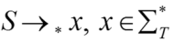
- Lenguaje generado por una gramatica L(G): es el conjunto de todas las sentencias de la gramática,

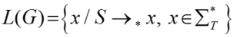
- Equivalencia de gramaticas: dos gramaticas G1 y G2 son equivalentes si se verifica que:

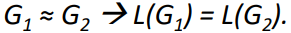
- Regla compresora: es aquella cuya parte derecha está formada por menos símbolos que la parte izquierda.

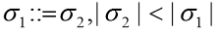
Jerarquia de Chomsky

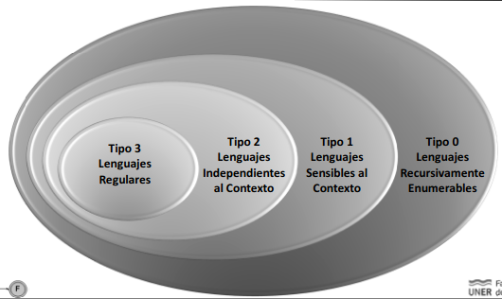
- Gramáticas Tipo 0: Sin restricciones
  - En la parte izquierda debe existir al menos un simbolo no terminal.
  - Respecto a las partes derechas de las producciones no hay ningun tipo de restricción.
  - Conjunto de las gramaticas de tipo 0 intimamente relacionado con el conjutno de todos los problemas computables o recursivamente enumerables.

- Gramáticas Tipo 1: Dependientes o Sensibles al contexto
  - La parte izquierda y derecha de las producciones tienen que tener una parte en común.
  - Solo se admite la regla compresora S::=λ.
  - Pueden analizarse mediante automatas lineales acotados
  - Valor sintactico de una palabra depende de la posicion en la frase (contexto)

- Particularidad

- Gramaticas Tipo 2: Independientes o Libres de Contexto
  - Permiten la descripción de la mayoría de los lenguajes de programación.
  - La parte izquierda de las producciones sólo puede tener un símbolo no terminal.
  - Valor sintactico de una palabra es totalmente independiente de su posicion en la frase.
  - Todos los lenguajes de ordenador tienen una sintaxis que puede expresarse con G2 y es analizable mediante un Automata a Pila
  - Las producciones son de la forma:
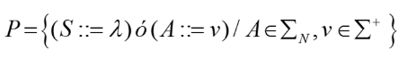
- Gramáticas Tipo 3: Regulares o Lineales
  - Son las gramaticas mas restrictivas.
  - Las producciones pueden ser:
    - Lineales por izquierda

    - Lineales por derecha

Notaciones formales

- BNF (Backus-Naur Form)
  - Es un metalenguaje que consta de:

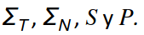
- Se asocia con las gramaticas de contexto libre (tipo 2)
- Es muy util cuando el conjunto de reglas de produccion contiene varias reglas que comparten la parte izquierda.
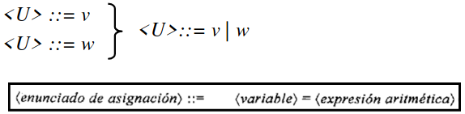
- EBNF (Backus-Naur Form Extendida)
  - Puede reducir el tamaño de la especificacion.
  - Se pueden confundir los símbolos del metalenguaje con los del lenguaje
sujeto.
  - Extensiones comunes:

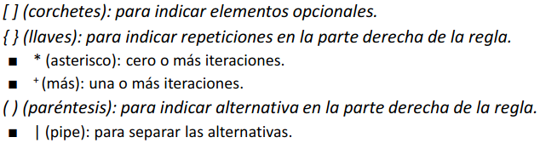
- Grafos o diagramas sintacticos
  - Son gráficos que se utilizan para representar las reglas de una gramática BNF o EBNF.
  - Cada regla está representada por un camino.
    - Los simbolos terminales se representan con rectangulos.

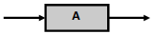
    - Los simbolos no terminales se representan con circulos.

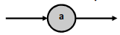
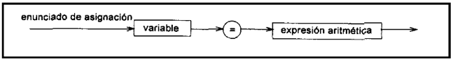
- Arboles de derivacion
  - Representación gráfica de las derivaciones de una gramática.
  - Se utilizan en la construcción de compiladores.
  - Construcción:
    - La raiz del arbol se etiqueta con el axioma de la gramatica.
    - Los nodos hojas son simbolos terminales de la gramatica.
    - Los nodos intermedios son simbolos no terminales de la gramatica.

Ambiguedad

- Existe más de una forma de generar una palabra a partir del axioma de una gramática.
- Puede surgir a varios niveles:
  - Sentencia: si tiene más de una derivación o árbol de derivación.
  - Gramática: si tiene al menos una sentencia ambigua.
  - Lenguaje: si existe una gramática ambigua que lo genera. Si todas las gramáticas que lo generan son ambiguas, el lenguaje es inherentemente ambiguo.

Recursividad

- Es la definición de un concepto que utiliza a ese mismo concepto de definicion.
- Niveles de recursividad:
  - Produccion recursiva: si el simbolo no terminal aparece en los dos lados de la produccion.

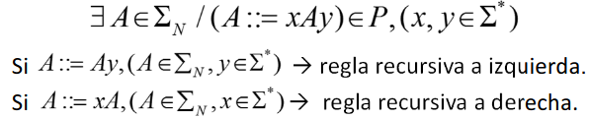
  - Gramatica recursiva: si existe al menos una produccion recursiva en su conjunto de producciones.

